Klausur Architektur von Informationssystemen  
Sommersemester 2016 – 07.07.2016

Nils Löwe <[nils.loewe@haw-hamburg.de](mailto:stefan.sarstedt@haw-hamburg.de)>

Bearbeitungshinweise

* Bei Verständnisfragen heben Sie bitte den **Arm**; ich bemühe mich dann um eine Klärung.
* Es sind **keine Hilfsmittel** zugelassen.
* Schreiben Sie **leserlich**! Nicht lesbare oder unklare Teile werden mit 0 Punkten bewertet.
* Versehen Sie dieses Deckblatt mit Ihrem Namen und Ihrer Matrikelnummer.
* Die Klausur besteht aus insgesamt 3 Aufgaben auf 5 Seiten.
* Zeit zur Bearbeitung der Klausur: 90 Minuten
* Viel Erfolg!

|  |  |
| --- | --- |
| *Name:* |  |
| *Matrikelnummer:* |  |

Aufgabe 1: Allgemeine Fragen

1. Nennen Sie eine der in der Vorlesung gegebenen Definitionen für den Begriff „*Software-Architektur*“.
2. Was zeigt die Verteilungssicht eines Systems?
3. NoSQL-Datenbanken
   1. Was bedeutet der Begriff „eventually consistent“? Verwenden Sie dazu ein Hotelbuchungs-Szenario mit einem Master- und zwei Slave-Knoten und beschreiben Sie die Vorgehensweise und Implikationen bei Schreib- und Leseoperationen.
   2. Quorumbildung ist eine Möglichkeit, um Konsistenz bei Peer-to-Peer-Systemen zu erhalten. Geben Sie die jeweiligen Bedingungen für ein Lese- und ein Schreib-Quorum an und erläutern Sie die entsprechenden Variablen.  
        
      Lese-Quorum:  
      Schreib-Quorum:

Aufgabe 2: Etwas Architekturarbeit

Gegeben sei das folgende (unvollständige) fachliche Datenmodell des Pizza-Bestellsystems PizzaFlizza:

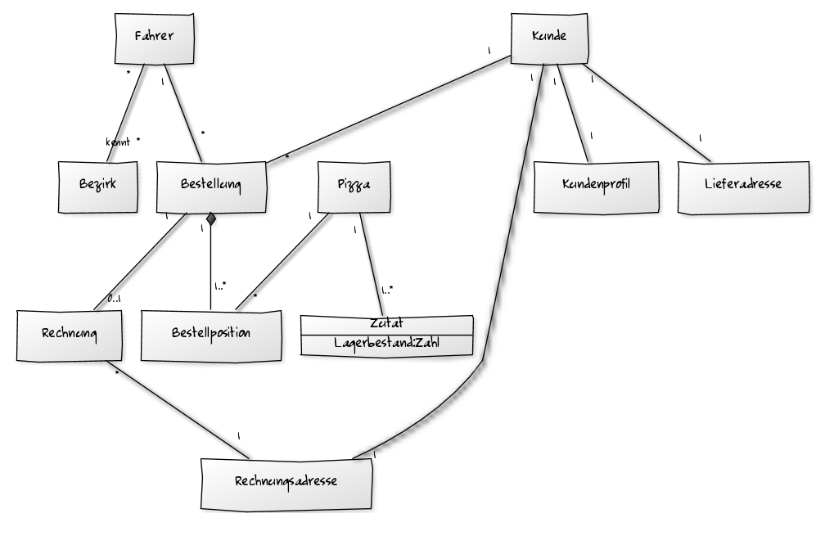

Der Ablauf einer Bestellung ist in folgendem Szenario grob beschrieben:

1. Der Kunde legt (einmalig) ein Kundenprofil an und registriert sich somit im System.
2. Um einen Bestellvorgang auszuführen, loggt er sich zunächst ein.
3. Der Kunde wählt aus einer Liste von Pizzas eine oder mehrere aus. Des Weiteren kann er zusätzlich Zutaten zu den einzelnen Pizzas hinzufügen. Nach jeder Auswahl berechnet das System den Gesamtpreis neu und zeigt diesen an. Falls der Lagerbestand an Zutaten nicht ausreicht, erhält der Kunde eine Meldung, dass er diese Pizza bzw. Zutat nicht (mehr) wählen kann.
4. Der Kunde schließt die Bestellung ab. Er erhält eine E-Mail mit den Bestelldetails.
5. Das System erstellt eine Rechnung und übergibt diese über ein Message-Queueing-System dem Nachbarsystem PEZ („Pizzagebühren-Einzugs-Zentrale“). Dieses System behandelt die komplette Rechnungs-/Bezahlabwicklung.
6. Das System beauftragt einen Fahrer mit der Auslieferung der Bestellung. Dies geschieht durch eine E-Mail-Nachricht an das externe System UPS („United-Pizza-Service“).
7. Der Fahrer liefert die Bestellung aus.

Entwerfen Sie eine Architektur für das PizzaFlizza-System. Erstellen Sie dazu Sichten und **begründen** Sie, falls angebracht, Ihre Architektur- und Entwurfsentscheidungen textuell mit aussagekräftigen Stichworten!

Gefordert sind (**in** **UML-Notation,** außer Teilaufgabe a):

1. Kontextsicht
2. Bausteinsichten
3. **Komponentensicht:** Es müssen mehrere fachliche Komponenten erkennbar sein. Erstellen Sie hier ein UML Komponentendiagramm.
4. Erstellen Sie zusätzlich die **Innensicht** derjenigen Komponente, die die obige Entität „Zutat“ enthält nach den Vorgaben aus Vorlesung/Praktikum. Benutzen Sie für die Visualisierung ein UML-Kompositionsstrukturdiagramm.
5. Laufzeitsicht für das beschriebene Szenario.

* **Ergänzen** Sie **Attribute** in dem fachlichen Datenmodell, die Sie für nötig halten!

Aufgabe 3: Architekturmuster

Tragen Sie den für die jeweils angegebene Problemstellung am sinnvollsten anzuwendenden Architekturstil in die folgende Tabelle ein:

|  |  |
| --- | --- |
| **Mögliche Problemstellung** | **Welcher Architekturstil aus der Vorlesung eignet sich am besten?** |
| Ihr System soll verteilt Informationen speichern und verarbeiten, so dass Ausfallsicherheit und Skalierbarkeit erhöht werden. |  |
| Ihr System soll Auftragsdaten zuverlässig und lose gekoppelt an ein externes Abrechnungssystem schicken. |  |
| Das System soll eine Datei mit Kundendaten in mehreren voneinander unabhängigen Schritten performant transformieren. Die Schritte sollen nicht parallel ablaufen. |  |
| Es ist eine Heizungssteuerung zu erstellen. |  |
| Die 42 Applikationen einer Anwendungslandschaft Ihres Unternehmens sollen geeignet integriert werden. |  |